МИНОБРНАУКИ РОССИИ

Федеральное государственное бюджетное образовательное учреждение высшего образования

«Тульский государственный университет»

Цифровая кафедра

ИТОГОВАЯ РАБОТА

Выполнили
Студенты
Большакова В.Е.
Калмыкова А.С.

Тула 2025 г.
Содержание
Введение 3
1 Анализ предметной области 5
1.1 Актуальность темы 5
1.2 Типичные проблемы в сфере складского учета 6
1.3 Анализ целевой аудитории 7
1.4 Обзор существующих решений и их недостатков 8
2 Анализ требований 11
2.1 Сбор и систематизация требований 11
2.2 Построение моделей данных и проектирование базы данных 12
2.3 Метрики и аналитика 13
3 Рекомендации по дальнейшему развитию 14
Заключение 15

Введение
Современный рынок логистики и торговли стремительно развивается, и в этом контексте вопросы автоматизации процессов, точности учёта и аналитической обработки информации приобретают всё более критическое значение. Особенно это касается управления складскими запасами — ключевого звена в цепочке поставок любого предприятия, работающего с товарами. Правильная организация складской логистики оказывает прямое влияние на уровень обслуживания клиентов, скорость обработки заказов и общую эффективность бизнеса.
Однако, как показывает практика, многие предприятия малого и среднего бизнеса по-прежнему сталкиваются с целым рядом проблем, обусловленных устаревшими или неэффективными системами управления складом. Наиболее типичные из них включают ведение учета вручную, использование Excel-таблиц без логической структуры и автоматизации, отсутствие возможности прогнозирования спроса, недостаток визуализации текущего состояния склада, сложности в навигации и поиске нужных товаров. Такие методы приводят к высокой вероятности ошибок, затрудняют масштабирование, делают невозможной оперативную работу с аналитикой и существенно тормозят развитие бизнеса.
В рамках прохождения практики была выбрана тема, непосредственно связанная с решением обозначенных проблем — разработка и аналитическое сопровождение проекта SmartStock. Это информационная система управления складом, спроектированная с учетом потребностей малого и среднего бизнеса, а также интернет-магазинов и логистических компаний, которым необходима доступная, интуитивно понятная и вместе с тем мощная по возможностям система автоматизации складских процессов.
Целью данной работы является демонстрация практического применения методов анализа данных в реальном проекте, охватывающем как бизнес-аналитику, так и техническую реализацию на уровне архитектуры системы.
Таким образом, представленный проект SmartStock служит ярким примером того, как современные инструменты анализа данных, в сочетании с веб-технологиями и искусственным интеллектом, могут быть успешно применены для цифровизации традиционных процессов в малом и среднем бизнесе, повышая их прозрачность, эффективность и адаптивность к быстро меняющимся условиям рынка.

Анализ предметной области

Актуальность темы
В условиях цифровизации экономики и ускоренного роста онлайн-торговли предприятия сталкиваются с необходимостью быстрой адаптации к изменяющимся условиям рынка. Особенно это заметно в логистике и управлении запасами — сферах, где точность, скорость и прогнозируемость процессов напрямую влияют на операционную эффективность бизнеса.
На фоне масштабных решений, предлагаемых крупными поставщиками ERP-систем, малый и средний бизнес часто оказывается в уязвимом положении. Такие компании, как правило, не имеют ресурсов для внедрения и сопровождения сложных корпоративных систем, и в большинстве случаев продолжают использовать простейшие инструменты — от ведения записей в тетрадях до хранения данных в Excel. Несмотря на доступность Excel, такая система не обеспечивает целостности данных, не поддерживает бизнес-логику складской структуры, не может масштабироваться по мере роста компании и практически не даёт возможности для аналитики.
Кроме того, логистические процессы становятся всё более усложненными: увеличивается количество товаров, расширяется номенклатура, появляются новые каналы продаж и схемы поставок. Всё это приводит к перегрузке старых методов учёта и растущей потребности в специализированных, но при этом простых и гибких инструментах управления складом.
Таким образом, тема автоматизации складского учёта с применением аналитики и элементов искусственного интеллекта является не просто актуальной — она необходима для повышения конкурентоспособности и устойчивости малого и среднего бизнеса. Проект SmartStock отвечает именно на этот запрос, предлагая комплексное решение с низким порогом входа и возможностью адаптации под разные типы предприятий.

Типичные проблемы в сфере складского учета
В процессе предварительного анализа и общения с представителями целевой аудитории были выявлены наиболее распространенные проблемы, с которыми сталкиваются компании при управлении складом. Эти проблемы можно систематизировать по следующим направлениям:
- Отсутствие структурного представления склада. Многие компании ведут учёт на уровне общего списка товаров, не разделяя их по реальным ячейкам, полкам, рядам или зонам. Это приводит к путанице, сложностям в инвентаризации и ошибкам при отгрузке.
- Ручной ввод и высокая вероятность ошибок. При использовании Excel и бумажных носителей практически все операции выполняются вручную. Это делает процесс не только трудоемким, но и уязвимым к человеческому фактору: ошибки в названиях, забытые строки, неправильные остатки.
- Отсутствие актуальных остатков в реальном времени. При ручном учёте информация об остатках обновляется с задержкой, а в некоторых случаях — раз в несколько дней. Это не позволяет принимать оперативные управленческие решения, связанные с закупками или отгрузками.
- Сложности с поиском товаров. Из-за отсутствия встроенной системы навигации по складу (поиска по местоположению, характеристикам, остаткам) сотрудники тратят много времени на то, чтобы найти нужный товар.
- Нет возможности прогнозировать спрос. Компании часто работают «по наитию» и заказывают товары наугад, не имея объективных данных о сезонности или трендах. Это приводит либо к дефициту товара, либо к избыточному складированию.
- Сложности в обучении новых сотрудников. Нестандартизированные процессы, отсутствие логики и визуализации затрудняют обучение новых работников склада, особенно если структура большая и товары распределены неочевидным образом.
Проект SmartStock направлен на решение этих проблем комплексным подходом, предлагая систему с визуальным отображением структуры склада, автоматическим учетом остатков, встроенными поисковыми механизмами, а также модулями прогнозирования и аналитики.

Анализ целевой аудитории
Разработка любого программного продукта должна начинаться с чёткого понимания, кто будет его конечным пользователем, какие задачи он решает и в каком контексте его будет использовать. SmartStock изначально разрабатывался как платформа, ориентированная на малый и средний бизнес, однако в процессе проектирования целевая аудитория была сегментирована на несколько ключевых групп.
- Онлайн-магазины компании. Это бизнес, где склады — сердце операционного процесса. Они нуждаются в простой, быстрой и надёжной системе управления запасами, особенно с учётом роста заказов, сезонных пиков и постоянной потребности в точности. Для них важна интеграция с платформами продаж, визуальное представление остатков и прогнозы по закупкам.
- Небольшие склады дистрибуции и логистические стартапы. Компании, работающие с доставкой и хранением для других бизнесов, стремятся к системности. Их потребность заключается в гибкой настройке склада и возможности отслеживать перемещения по ячейкам. Особую ценность представляет система аудита операций и отчётности.
- Розничные магазины с собственными складами. Эти пользователи нуждаются в решении, которое позволяет быстро находить товар, управлять остатками и передавать данные между точками продаж и складом. Для них важны фильтры, доступ с мобильных устройств и интуитивно понятный интерфейс.
- Стартапы и небольшие компании без ИТ-отделов. Этой группе важно, чтобы система не требовала длительного внедрения, легко осваивалась и поддерживалась без привлечения технических специалистов. В таких случаях ценится простота, наличие инструкций, техподдержка и логичная структура интерфейса.
Общим для всех групп является стремление к минимизации ручного труда, ускорению процессов, снижению числа ошибок и улучшению аналитической составляющей. Все эти аспекты учитывались при проектировании SmartStock, в том числе через тестирование прототипов, сбор обратной связи и интервью с потенциальными пользователями.

Обзор существующих решений и их недостатков
На рынке складского программного обеспечения существует ряд решений, которые частично или полностью покрывают задачи учёта, логистики и инвентаризации. Однако при анализе их применимости к сегменту малого и среднего бизнеса, а также коммерческих предприятий, были выявлены значительные ограничения. Для систематизации результатов был проведён сравнительный анализ по ряду критериев: удобство интерфейса, стоимость внедрения и поддержки, наличие визуализации, глубина аналитики, возможность прогнозирования, масштабируемость и адаптация под неквалифицированных пользователей.
Сравнительная таблиц наиболее известных аналогичных решений представлена в таблице 1.

Таблица 1. Сравнительная таблица существующих решений
Название | Краткое описание | Основные недостатки
1С:Склад | Популярный модуль в составе 1С:Предприятие, используется для учета и логистики | Сложный и перегруженный интерфейс, высокая стоимость лицензий и поддержки, сложность адаптации без ИТ-отдела
Excel/Google Sheets | Табличные редакторы, часто используемые как "ручной" способ ведения складского учета | Нет логики склада, высокая вероятность ошибок, отсутствие контроля доступа, сложная аналитика
МойСклад | Облачная система управления продажами и складом для малого бизнеса | Ограниченные возможности настройки структуры склада, платный функционал прогнозирования, нет кастомной визуализации
Логист Про | ПО для автоматизации логистики и учета на складах | Ориентирован больше на транспортную логистику, сложность внедрения, ограниченный пользовательский интерфейс
На сегодняшний день на рынке отсутствует универсальное, недорогое и при этом гибкое решение, которое бы обеспечивало:
- интуитивно понятный интерфейс;
- гибкую настройку визуальной структуры склада;
- встроенные модули аналитики и прогнозирования;
- минимальные затраты на внедрение и обучение персонала.
Проект SmartStock ориентирован на устранение этих недостатков. Он сочетает доступность, функциональность, визуализацию и модули аналитики, адаптированные именно под малый и средний бизнес, что делает его привлекательной альтернативой на фоне существующих решений.

Анализ требований

Сбор и систематизация требований
Одним из ключевых этапов практики было проведение глубокого анализа требований пользователей и бизнес-процессов. Для этого применялись следующие методы:
- Интервью с представителями целевой аудитории (онлайн-магазины, складские менеджеры, логисты);
- Анализ текущих бизнес-процессов и документации;
- Сравнительный анализ существующих решений и выявление их слабых мест.
В результате удалось сформулировать детальный набор требований, сгруппированных по следующим направлениям:
- Функциональные требования:
  - Гибкая настройка структуры склада (ряды, полки, ячейки);
  - Учет и перемещение товаров с точной привязкой к ячейкам;
  - Поддержка фильтрации и поиска по различным параметрам;
  - Визуализация состояния склада с подсветкой;
  - Интеграция голосового поиска;
  - Прогнозирование спроса и автоматизация докупок.
- Нефункциональные требования:
  - Высокая производительность и отзывчивость интерфейса;
  - Интуитивно понятный UI, доступный без длительного обучения;
  - Возможность масштабирования и интеграции с другими системами;
  - Надежность хранения данных и обеспечение безопасности.
Для наглядного представления было разработано дерево функций, см. рисунок 1.
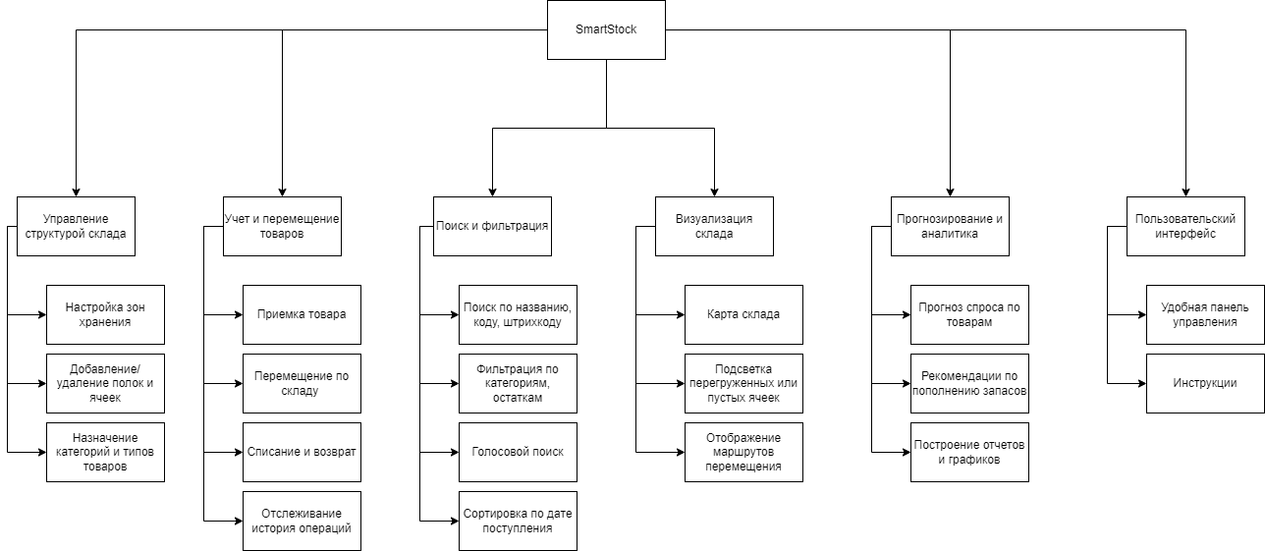
Рисунок 1 – Дерево функций
Систематизация требований позволила избежать дублирования, выявить приоритеты и заложить основу для построения архитектуры.

Построение моделей данных и проектирование базы данных
Аналитическая работа над структурированием данных стала фундаментом для реализации всей системы. Были разработаны ER-диаграммы, отражающие сущности и их связи, что позволило:
- Четко определить основные объекты: склад, товар, ячейка хранения, транзакция;
- Определить типы и свойства атрибутов (например, категории товаров, размеры, количество);
- Спроектировать связи один-ко-многим и многие-ко-многим, учитывая реальную бизнес-логику;
- Обеспечить целостность данных и возможность гибких запросов для аналитики.
Примером полезной диаграммы является ER-диаграмма, которая визуализирует таблицы и связи между ними, см. рис. 2.
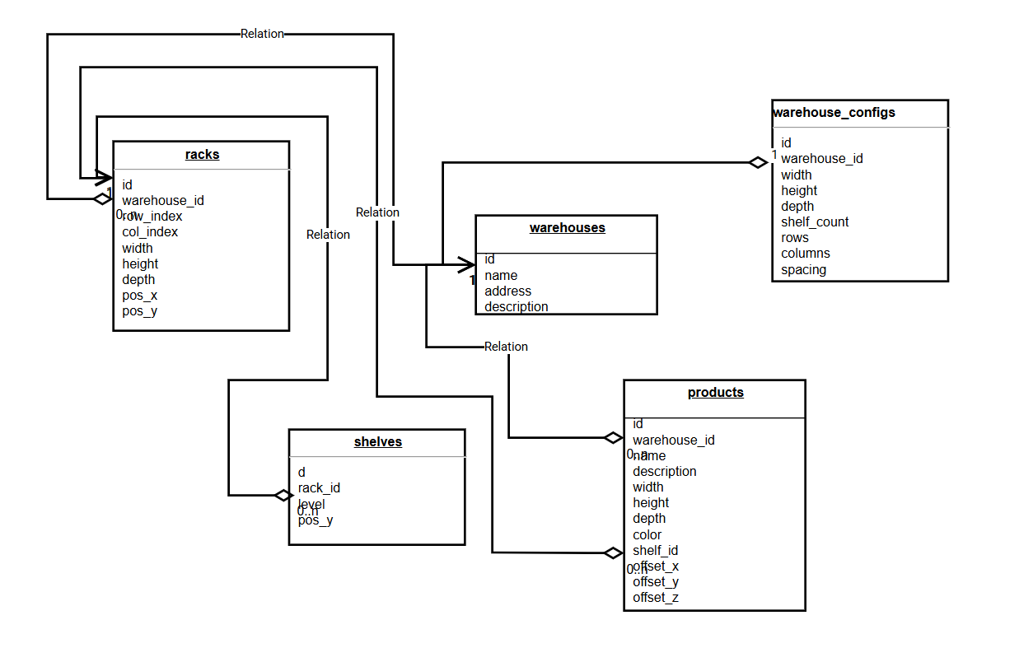
Рисунок 2 - ER-диаграмма
Для аналитиков важен анализ типичных запросов к базе — например, получение остатков по категориям, история перемещений, формирование отчетов по срокам хранения.

Метрики и аналитика
Важной частью проекта стала разработка набора ключевых метрик для оценки работы склада и эффективности управления запасами. Основные метрики включают:
- Точность учета остатков — сопоставление фактических и учтенных на системе данных;
- Время поиска товара — среднее время, необходимое сотруднику для нахождения нужного товара на складе;
- Процент ошибок при комплектации заказов — доля неверно собранных заказов;
- Оборачиваемость товара — скорость продаж и пополнения запасов по категориям;
- Прогнозируемый уровень дефицита и избыточных остатков — на основе моделей прогнозирования.
Эти метрики позволят в дальнейшем оценивать влияние внедрения SmartStock на бизнес-процессы и принимать обоснованные решения по оптимизации.

Рекомендации по дальнейшему развитию
Для аналитиков важным аспектом является не только создание системы, но и её постоянное улучшение на основе данных. В дальнейшем рекомендуется:
- Внедрять дополнительные аналитические отчёты и дашборды для оперативного мониторинга KPI;
- Развивать модули машинного обучения для более точного прогнозирования с учётом маркетинговых кампаний и внешних факторов;
- Интегрировать с внешними системами (ERP, CRM) для создания единой экосистемы данных;
- Проводить регулярный сбор обратной связи от пользователей для корректировки функционала;
- Автоматизировать процессы обучения на базе анализа пользовательских действий и ошибок.

Заключение
Проект SmartStock стал результатом комплексного подхода к решению насущных проблем складского учёта в сегменте малого и среднего бизнеса. В рамках анализа предметной области были выявлены ключевые недостатки существующих решений, а также систематизированы реальные потребности конечных пользователей. На этом основании была разработана архитектура системы, сочетающая в себе простоту, гибкость и аналитическую мощь.
Отличительной особенностью SmartStock является ориентированность на практические задачи бизнеса: интуитивная визуализация склада, автоматизация учета остатков, прогнозирование спроса, снижение вероятности ошибок и ускорение ключевых операций. Особое внимание уделено удобству интерфейса, быстрому обучению персонала и возможности масштабирования без участия ИТ-специалистов.
Аналитическая часть проекта охватывала как сбор требований, так и моделирование данных, построение метрик и оценку эффективности. В результате удалось заложить прочную основу для дальнейшего развития системы — как с точки зрения функциональности, так и в плане аналитических инструментов.
Таким образом, SmartStock демонстрирует, как с помощью современных технологий и грамотного бизнес-анализа можно разработать эффективное цифровое решение, способное существенно повысить прозрачность, управляемость и устойчивость логистических процессов на уровне малых и средних предприятий.
https://github.com/Kryanrd/SmartStock

